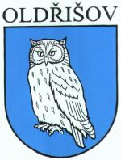

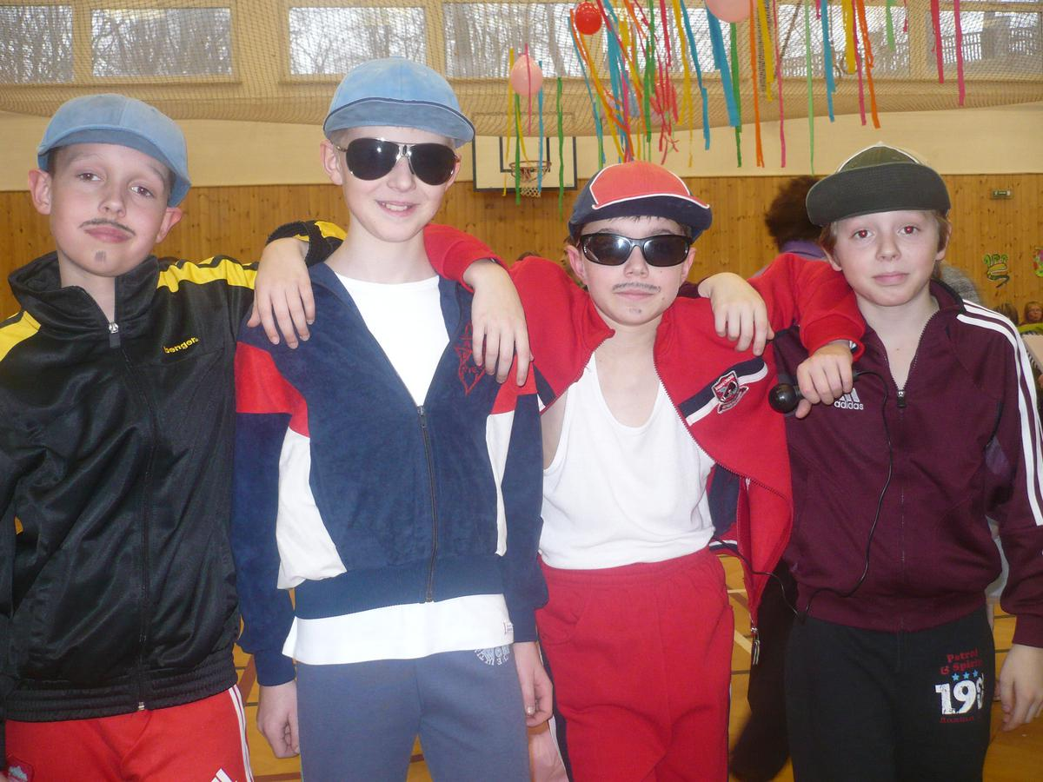

(Nightwork Revival na maškarním plese v Oldřišově)

Slovo starosty
Usnesení ze zasedání zastupitelstva obce
Územní plán obce
Strategie rozvoje obce
Projekty revitalizace parku a okolí hřbitova
Komunikace s OÚ
Jízdní řád TQM
Dětské hřiště
Mateřská škola
Základní škola
a další informace
Slovo starosty

Vážení spoluobčané, chtěl bych Vás při příležitosti vydání dalšího čísla obecního zpravodaje co nejsrdečněji pozdravit. Právě otevíráte nové vydání tohoto občasníku a máte tak příležitost získat informace o tom, co se v naší obci v posledních dnech událo a co chystáme v obci uskutečnit v blízké budoucnosti.
Nahlédnutím do kalendáře již určitě každý z Vás zjistil, že jsme se ocitli na prahu, myslím si, nejkrásnějšího ročního období, období jara. Jaro je asi pro každého z nás synonymem nového života, čistoty a krásy. Jen pohledem kolem sebe zjišťujeme, že paní Zima již ztratila svou moc a příroda se pomalu a nezadržitelně probouzí k novému životu. Jaro vždycky bývalo obdobím, kdy každý z nás uklízí své domky, zahrádky a jejich okolí. Touto činností každý z Vás přispívá ke zkrášlení nejen svého obydlí, ale i celé obce. Za tuto práci Vám jménem obecního úřadu velice děkuji. O to smutnější je pohled na některá místa, např. příkopy v okolí obce. Člověku se nechce ani věřit, že jsou ještě jedinci, kterým je lhostejné, jak naše okolí vypadá, zaneřáďují je množstvím odpadků, které na tato místa určitě nepatří. Toto konání je zdravým rozumem o to víc nepochopitelné, jelikož dnes je v podstatě na veškerý odpad od komunálního počínaje, přes plasty, obaly a papír zajištěn v naší obci systém sběru a odvozu. Věřím, že tuto činnost nevykonávají občané naší obce, ale pokud ano, měli by si tito uvědomit, že prostředky, které je obec nucena vynaložit na odklizení těchto odpadků, by se daly využít mnohem smysluplněji.
K jarnímu období rovněž neodmyslitelně patří patrně největší symbol tohoto období, a to velikonoční svátky. Křesťané, pro které jsou Velikonoce největším svátkem, si v těchto dnech připomínají umučení Ježíše Krista a slaví jeho zmrtvýchvstání. Pro ostatní představují Velikonoce rovněž symbol zrození nového života, znázorněný velikonoční kraslicí či beránkem.
Vážení spoluobčané, přeji Vám, aby paprsky jarního sluníčka vlily do Vašich žil mnoho nové energie, elánu a optimismu. Prožijme následující dny a svátky velikonoční ve spokojenosti, klidu, porozumění, ohleduplnosti a vzájemné úctě.

Petr Toman starosta obce Usnesení č.4 ze zasedání Zastupitelstva obce Oldřišov konaného dne 14.3.2011

Zastupitelstvo obce schvaluje:
- Program jednání ZO č.4.
- Rozpočtové opatření č.5 k 31.12.2010 ve schváleném rozpočtu na rok 2010.
- Hospodářský výsledek za rok 2010 příspěvkové organizace Mateřské školy Oldřišov ve výši 0 Kč.
- Hospodářský výsledek za rok 2010 příspěvkové organizace Základní školy Oldřišov ve výši 723 Kč a převod těchto finančních prostředků do rezervního fondu.
- Cenu stočného na rok 2011 ulice U Naplatek ve výši 713 Kč na osobu a rok.
- Pořízení změny ÚP č.6 týkající se změny pozemku ve zjednodušené evidenci PK p.č. 2103 v k.ú. Oldřišov z orné půdy na pozemek pro individuální výstavbu.
- Schvaluje jako zodpovědnou osobu pro spolupráci s pořizovatelem změny č.6 ÚP obce Oldřišov Ing. Petra Tomana.
- Pořízení nového územního plánu obce Oldřišov.
- Schvaluje osobu pověřenou přípravou podkladů pro zadávací řízení, výběrem zhotovitele ÚP a spolupráci s pořizovatelem starostu Ing. Petra Tomana.
- Plán strategického rozvoje obce.
- Záměr prodeje pozemku p.č. 129 k.ú. Oldřišov za min. cenu 240 Kč .
- Bezúplatný převod kapličky na p.č. 361/1 v k.ú. Oldřišov na obec Oldřišov, včetně prodeje pozemku dotčeného stavbou za 350 Kč /m2 v celkové rozloze 25m2, který bude upřesněn geometrickým plánem.
- Společný nákup energií organizovaný SOH, včetně společenských organizací SK Moravan Oldřišov a Mysliveckého sdružení Chmulovec – Oldřišov.
- Zprávu o poskytování informací za rok 2010.
- Projekt a podání žádosti o dotaci na revitalizaci porostu kolem hřbitova.
- Projekt a podání žádosti o dotaci na revitalizaci zámeckého parku.
- Dodavatele úvěru na akci Kanalizace a ČOV Českou spořitelnu, a.s., Opava.
- Prohlášení budovy zámku, Zámecká 246, Oldřišov památkou místního významu.

Zastupitelstvo obce bere na vědomí:
1. Kontrolu plnění usnesení.
2. Technicko-ekonomickou studii odvodu splaškových vod.
3. Rozpočet Svazku obcí mikroregionu Hlučínsko – západ.
4. Zápis z kontroly hospodaření za období roku 2010 Svazku obcí
mikroregionu Hlučínsko – západ.
5. Úpravu měsíčních odměn neuvolněným členům zastupitelstva v souladu
s nařízením vlády č. 37/2003 Sb. , ve znění zákona č. 20/2009 Sb. s účinností
od 1.1.2011.
6. Výsledek místního referenda konaného dne 15.1.2011 ohledně prodeje
pozemků v zóně pro podnikání rušivé firmě Opareal Opava .

Zastupitelstvo obce pověřuje:
1. Přípravou a zpracováním plánu strategického rozvoje obce Mgr. Radima
Lokoče.
2. Starostu zpracováním darovací a kupní smlouvy týkajících se převodu
kapličky na p.č. 361/1 v k.ú. Oldřišov na obec Oldřišov, včetně pozemku
dotčeného stavbou za 350 Kč /m2.
3. Starostu obce uzavřením smlouvy s Římskokatolickou farností o zápůjčce
pozemků, na nichž se revitalizace okolí hřbitova hodlá realizovat.
4. Starostu obce podpisem smlouvy o příslušném úvěru s Českou spořitelnou,a.s.,
na akci Kanalizace a ČOV v Oldřišově.

Zastupitelstvo obce ukládá :
starostovi :
- zajistit vyhotovení geometrického plánu pozemku pod kapličkou na p.č. 361/1 v k.ú. Oldřišov.

Usnesení č.5 ze zasedání Zastupitelstva obce Oldřišov konaného dne 24.3.2011

Zastupitelstvo obce schvaluje:
- Program jednání ZO č.5.
- Rozpočet obce na rok 2011 ve variantě A.
- Pravidla podpory ze strany obce pro společenské organizace dle předloženého materiálu v bodu 1. a v bodu 2. variantu A. (s doplněním: sekání hřiště dle potřeby).
- Smlouvu s ČEZ Distribuce,a.s., o uzavření budoucí smlouvy o zřízení věcného břemene a smlouvu o právu provést stavbu přípojky NN na p.č. 245 v k.ú. Oldřišov (ulice Dukelská).
- Záměr prodeje pozemků v zóně pro podnikání rušivé za min.cenu 250Kč/m2.
- Výzvu k podání nabídek na veřejnou zakázku „Zpracování územního plánu obce Oldřišov“.
- Komisi ve složení : Julius Jadrný, Bc.Lukáš Ludwig, Otto Seidler, Mgr.Simona Drabčíková, Ing.Lukáš Vltavský – Magistrát města Opavy (náhradníci: Mgr.Radim Lokoč, Antonín Ševior) pro otevírání obálek a vyhodnocení nabídky veřejné zakázky „Zpracování územního plánu obce Oldřišov“.
- Doplnění zadání pořízení změny č.6 ÚPD obce Oldřišov o požadavek Ing.Lubomíra Nováčka, a to změny p.č. 109,106/10,106/2 v k.ú. Oldřišov na pozemky pro individuální výstavbu s tím, že náklady na pořízení změny bude hradit žadatel.

Zastupitelstvo obce bere na vědomí:
1. Kontrolu plnění usnesení.

Zastupitelstvo obce zamítá:
1. Plán konání zasedání zastupitelstva.
2. Odkoupení geometrického plánu zóny pro podnikání rušivé od fy Opareal,
s.r.o.

Územní plán obce

Vážení občané, jak jste se mohli na předcházejících stránkách tohoto zpravodaje dočíst, schválilo zastupitelstvo obce ve svém usnesení na jednání zastupitelstva dne 14.3.2011 pořízení nového územního plánu obce. Proč vlastně musíme tvořit nový územní plán? Tuto otázku si možná položí mnohý z Vás. V souladu s ustanovením zákona o územním plánování a stavebním řádu (stavební zákon) lze schválené územní plány obcí před 1.1. 2007 (což je případ i naší obce) podle tohoto zákona do 31.12.2015 upravit, v rozsahu provedené úpravy projednat a vydat, jinak pozbývají platnosti. Pokud by opravdu došlo k tomu, že některá z obcí nebude mít v termínu do 31.12.2015 územní plán vydán, může se stát, že se výrazně omezí rozvoj obce, čerpání dotací atd. Jaký je tedy význam územního plánu obce? ÚP je z hlediska obce nejdůležitějším nástrojem územního plánování. Vymezuje zastavěné území, zastavitelné plochy, plochy pro veřejně prospěšné stavby, plochy pro územní rezervy a stanovuje podmínky využití těchto ploch. Územní plán v podrobnostech území obce zpřesňuje a rozvíjí cíle a úkoly územního plánování v souladu se zásadami územního rozvoje kraje a s politikou územního rozvoje. Bez pořízení ÚP nelze v obci vymezit zastavitelné plochy, tj. plochy pro novou výstavbu. Poskytování prostředků z veřejných rozpočtů nesmí být v rozporu s ÚP.
Vlastní pořízení ÚP má několik etap, z nichž jednou z úvodních je zpracování návrhu zadání. Součástí této etapy je i účast občanů obce na jeho zpracování. V této etapě oslovíme občany formou letáku k podávání podnětů a návrhů na využití jednotlivých územních částí obce. Chtěl bych Vás již v této chvíli s předstihem požádat, že jakmile budete osloveni a budete-li mít nějaké podněty či návrhy k tomuto tématu, neváhejte je předkládat na OÚ tak, aby mohly být předmětem diskuse a následného zapracování do návrhu ÚP. O všech etapách práce na územním plánu Vás budeme průběžně informovat a vyzýváme Vás tímto k aktivní spolupráci při vytváření tohoto dokumentu.
Za Vaší aktivní účast děkujeme předem – zastupitelstvo obce

Strategie rozvoje obce

Přípravě každého územního plánu by měla vždy předcházet široká diskuze občanů, podnikatelů, zástupců organizací a spolků, představitelů obce a urbanistů o budoucím směřování obce, a to nejen z hlediska stavebního. Tyto potřeby naplňuje tzv. Strategie rozvoje obce. Jedná se o dokument, který na základě analýzy území, zmapování a zohlednění potřeb a priorit jednotlivých skupin obyvatelstva a s ohledem na udržitelný rozvoj území navrhuje priority rozvoje obce, jednotlivá opatření a následně dlouhodobý a krátkodobý plán s harmonogramem konkrétních investic a projektů.
Strategie rozvoje obce není ničím neobvyklým, neježe je nezbytným podkladem pro územní plán (měla by mu časově předcházet), ale je důležitá i pro logický rozvoj obce a její rozvážné hospodaření. Lze ji přirovnat k plánování a upřednostňování investic a aktivit v domácnosti.
S vytvářením tohoto dokumentu musíme začít již v tomto roce. Po zpracování analýzy území z dostupných podkladů se na občany obrátíme s krátkým dotazníkem. Následovat budou setkání pracovních skupin zaměřená na návrhy aktivit rozvoje obce. Zapojení široké veřejnosti do tvorby tohoto dokumentu je jedním z předpokladů spokojeného rozvoje obce.

Radim Lokoč

Jízdní řád dopravce TQM Opava

Žádáme občany – cestující, aby připomínky k autobusovému jízdnímu řádu, pokud nějaké mají, doručili v písemné formě (dle vzoru) do 10. dubna 2011 na Obecní úřad v Oldřišově.

Vzor:
- Spoj č. … z Opavy do Oldřišova / z Oldřišova do Opavy
- Odjezd z Opavy / Oldřišova v … hodin změnit na odjezd v … hodin
- Jméno, adresa, podpis
(sd)

Rozšiřujeme možnosti komunikace s obecním úřadem

Vážení občané, již v současné době máte několik možností, jak komunikovat s obecním úřadem (osobní návštěva, veřejná zasedání zastupitelstva, e-mailová schránka). V těchto dnech jsme rozšířili tyto možnosti o další způsob. Na internetových stránkách obce jsme zavedli odkaz „Často kladené dotazy“. Přihlášením se na stránky obce a kliknutím na uvedený odkaz se Vám otevře formulář, pomocí kterého můžete napsat svůj dotaz, připomínku či postřeh, a na tento Vám bude odpovězeno. V případě, že se bude jednat o dotaz, jehož odpověď by mohla zajímat i více občanů, bude odpověď zveřejněna na stránkách obce (samozřejmě bez zveřejnění údajů o tazateli), takže ostatní občané se zde odpověď dozví, aniž by se museli sami na totéž ptát. Znamená to, že potenciálnímu tazateli bude v tomto případě odpovězeno dříve, než se zeptá.
Jak tuto službu používat?
Otevřete stránky obce na www.oldrisov.cz. Otevře se Vám úvodní strana. Na této straně je v šedé svislé liště vlevo odkaz „Často kladené dotazy“. Kliknutím na tento odkaz se Vám otevře formulář, na kterém vyplníte jméno, příjmení, svou e-mailovou adresu a napíšete otázku, jejíž odpověď Vás zajímá. Poté odpovíte na krátkou kontrolní otázku a kliknete na „Odeslat“. Jak už bylo uvedeno výše, bude tazateli odpovězeno co nejdříve, a v případě, že by odpověď mohla zajímat i další potenciální tazatele, bude zveřejněna na stránkách obce. Využitím této služby můžete komunikovat s úřadem bez ohledu na úřední dobu a z pohodlí domova.
Věříme, že touto službou přispějeme k větší informovanosti a zájmu občanů o dění v obci a že Vaše podnětné návrhy se mohou stát inspirací pro zlepšování práce úřadu a zastupitelstva obce. Je samozřejmé, že i dosavadní možnosti komunikace občanů s obecním úřadem se nemění a můžete je nadále využívat.

Petr Toman

K projektům revitalizace zámeckého parku a okolí hřbitova

Jak jste již byli krátce informováni v minulém čísle tohoto zpravodaje a na veřejných zasedáních zastupitelstva obce, byly zpracovány projekty revitalizace zámeckého parku a zeleně na svazích okolo hřbitova. Krátce k těmto návrhům:
V zámeckém parku neproběhla systematická výsadba několik desetiletí (naposledy snad ještě za Weisserů), zcela zde chybí keřové patro, řada stromů je ve špatném stavu. Navržená koncepce výsadby počítá s ponecháním kostry současné výsadby a doplněním o další stromy, zejména pak keře, vytvoření chodníčku z nášlapných kamenů v severní části parku a vydláždění prostranství před zámkem (kde jsou pořádány kulturní akce) rovněž nášlapnými kameny. V první fázi lze realizovat projekt pouze v části parku kolem většího z rybníků, kde jsou obecní pozemky. Další etapy budou záviset na vývoji soudního sporu s restituenty – rodinou Weisserových. Projektovou dokumentaci s vizualizací a se seznamem navržených druhů si můžete prohlédnout na webu obce nebo na obecním úřadě.
V okolí hřbitova bylo v minulých letech pokáceno několik vzrostlých stromů, které byly z hlediska bezpečnosti označeny za nevyhovující, zároveň dochází k erozi na svahu úvozu a následně i k narušení plotu kolem hřbitova. Navržený projekt zahrnuje vysázení aleje lip kolem chodníku na hřbitov (obnovení původní aleje), řady lip za hřbitovní zdí, linie dubů u paty svahu v úvozu cesty kolem hřbitova a vysázení stromů a keřů s protierozními vlastnostmi do svahu za účelem jeho zpevnění a zamezení sesuvu. Všechny navržené dřeviny jsou vhodné a doporučené do naší oblasti. Projektovou dokumentaci s vizualizací a se seznamem navržených druhů si můžete prohlédnout na webu obce nebo na obecním úřadě.
Realizace obou projektů je závislá na získání finančních prostředků. Na oba záměry se budeme snažit získat podporu z vypsaných dotačních titulů.
Radim Lokoč

Co je s dětským hřištěm?

Na posledních jednáních zastupitelstva se občané dotazovali, jak se vyvíjí situace kolem herních prvků dětského hřiště. Co se tedy událo od počátku letošního roku v této věci? Jelikož dodavatel stavby v prvních měsících letošního roku nepředložil žádná řešení, jak napravit situaci kolem herních prvků, požádal obecní úřad na základě doporučení certifikační firmy TÜV SÜD Czech, s.r.o., Českou obchodní inspekci Praha (ČOI) o prověření herních prvků. Šetření proběhlo dne 22.2.2011. Šetření proběhlo za účasti pracovníků ČOI, zástupce obce (starosta) a dodavatele hracích prvků (p. Šafrán). V protokolu, který byl na jedné straně sepsán mezi ČOI a obcí Oldřišov, se uvádí, že herní prvky neodpovídají ČSN EN 11 76-1. K tomuto protokolu vydala ČOI toto opatření: „Dle ustanovení §7 odst.1) písm. a) zák. č. 64/1986 Sb o ČOI, v platném znění, zakazuji používání těchto dětských herních prvků do doby nápravy z důvodu jejich nebezpečnosti.“
Na druhé straně byl sepsán rovněž protokol mezi ČOI a dodavatelem herních prvků (p. Šafrán), jehož obsah nebyl dán obci k dispozici. Dle informací zástupce ČOI zde však byly dodavateli stavby dány jednoznačné úkoly k nápravě, včetně objednání analýzy u TÜV SÜD Czech, s.r.o., která by stanovila opatření, jež musí dodavatel stavby splnit, aby mohly být prvky řádně certifikovány.
Podle informací, které jsme obdrželi v těchto dnech, vystavila fa. Šafrán objednávku na TÜV SÜD Czech, s.r.o,. na zpracování podmínek nápravy stávajícího stavu tak, aby prvky odpovídaly výše uvedené normě a mohl by na ně být vystaven certifikát. Zároveň jsme od fy. Šafrán obdrželi telefon. informaci, že v příštím týdnu hodlá začít realizovat opravy dle stanovených podmínek.

Petr Toman

Zápis do MŠ pro rok 2011/2012

Zápis dětí pro rok 2011/2012 do Mateřské školy Oldřišov se uskuteční dne 20. dubna 2011 v době od 12 – 16 hodin v budově mateřské školy.
Jiný termín podání přihlášky je možný po telefonické domluvě s ředitelkou školy na tel. čísle 553 762 095.

Ředitelka MŠ bude přijímat děti dle těchto kritétií:
- Děti splňující očkování dle § 50 zákona 258/2000 Sb., o ochraně veřejného zdraví – potvrzené lékařem.
- Děti v posledním ročníku mateřské školy před zahájením školní docházky a děti s odkladem školní docházky.
- Dále budou děti přijímány dle data narození – od nejstarších po nejmladší (děti se přijímají zpravidla od 3 let).
- O přijetí dítěte se zdravotním postižením rozhodne ředitelka mateřské školy na základě písemného vyjádření školského poradenského zařízení, popřípadě také registrujícího praktického lékaře pro děti a dorost a dle toho, zda bude možné vytvořit podmínky pro danou integraci.

Magda Sedláčková
ředitelka MŠ Oldřišov

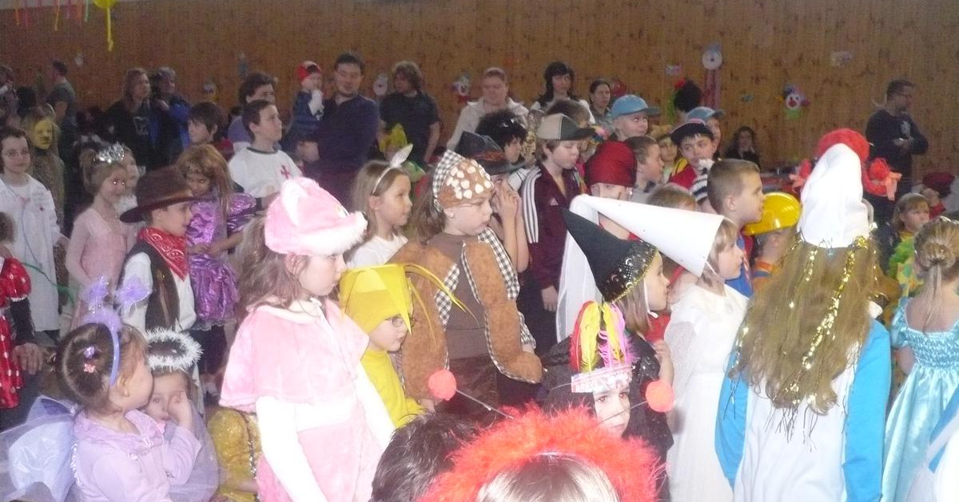

Ohlédnutí za dětským maškarním plesem

Sdružení maminek, které v naší obci pracuje pod vedením paní Jany Duškové od podzimu loňského roku a připravuje pro naše děti velmi bohatý program, děkuje všem sponzorům za veškeré sponzorské dary, ať už finanční nebo v podobě zakoupených hraček či reklamních předmětů. Rovněž děkuje škole a školce za podílení se na výzdobě tělocvičny.
Výtěžek z maškarního plesu byl věnován MŠ Oldřišov v částce 24 000 Kč a ZŠ
Oldřišov v částce 5000 Kč. Za tyto penízky byly zakoupeny hračky a sportovní potřeby.
Velká účast dětí a rodičů na maškarním plese pro ně byla jistě velmi příjemnou a zároveň motivující k pořádání dalších akcí pro děti.
Sdružení se dále obrací na všechny oldřišovské občany, kteří by měli chuť zapojit se do spolupráce a pomáhat při akcích pro děti v naší obci, ať se přihlásí na obecním úřadě, kde je také možno získat kontakt na paní Duškovou.
Termíny chystaných akcí jsou uvedeny na jiném místě tohoto zpravodaje.
(sd)
SPONZOŘI TOMBOLY NA DĚTSKÉM MAŠKARNÍM PLESE

MICHAEL JASNÍK – STROJÍRENSKÁ VÝROBA
KAREL STEUER – AUTOOPRAVY
RADEK FOJTÍK – KAF - STAVEBNÍ PRÁCE
DAVID FOJTÍK – KAF - TESAŘSTVÍ
JOSEF HOLINKA – ELEKTO A STAVEBNICTVÍ
STANISLAV MOLNÁR – ZATEPLENÍ FASÁD
PETR KOŘENEK – AUTOOPRAVY
LATOŇ&WIEDER – MASO, UZENINY
MP INTERIÉRY – DŘEVOVÝROBA
LATOŇ A MÜLLER – NÁPOJE
RUDOLF TESAŘ – TISKÁRNA
B&B STAV – ZATEPLENÍ DOMŮ
OKRASNÉ ŠKOLKY – PATRIK WIEDER
HOSTINEC U PARDŮ
ZEMPRO, OPTYS, GENERALI
H&B TISK
OÚ OLDŘIŠOV
SDH OLDŘIŠOV
SK MORAVAN OLDŘIŠOV
ČSCH OLDŘIŠOV
ZAHRÁDKÁŘSKÝ SVAZ OLDŘIŠOV
ANNA VAVŘÍNKOVÁ, EVA VRÁNOVÁ, HANA LOKOČOVÁ,
JANA VLTAVSKÁ, DANA KREMSEROVÁ
OBCHOD – MILUŠE KOMÁROVÁ
PARTNERS FINANČNÍ PORADCE – MAREK SUROVÝ

Zprávičky z naší školičky

Konec zimy a začátek jara naši žáci, kromě každodenních vzdělávacích povinností souvisejících s výukou, strávili také na různých sportovních a vzdělávacích akcích. Za všechny z oblasti sportu jmenujme: soutěž O nejlepšího oldřišovského šplhouna, soutěž ve skoku vysokém, Street hockey s postupem do dalšího kola, tradiční lyžařský výcvik pro vyšší stupeň na Malé Morávce a zcela nová akce Lyžařská školička pro žáky nižšího stupně. Poslední výše jmenovaná sportovní aktivita se setkala s velkým zájmem dětí, zejména milovníků lyžování, a my doufáme, že jsme tím zahájili v oldřišovské škole novou tradici této sportovní aktivity. Hlavní organizátorkou byla Mgr. Ivana Nosková. Ostatní sportovní soutěže organizačně připravili Mgr. Tomáš Kupka, Mgr. Bronislava Janíková a Mgr. Miroslava Halámková.
V hodinách zeměpisu proběhlo školní kolo zeměpisné olympiády, které připravila Mgr. Jana Petzuchová. Ti nejlepší ( Eva a Zuzka Ondráčkovy a Veronika Granzerová) postoupili do okresního kola. Tradičně jsme se zúčastnili soutěže v ostravské ZOO, která byla zaměřena na sloní problematiku, poté jsme zhlédli výstavu Legendární indiánské kmeny na Černé louce v Ostravě. Dobří matematici mohli své znalosti ověřit v matematické soutěži Klokan, která má několik kategorií podle věku žáků: Cvrček - Sebastian Latoň, Klokánek - Vendula Knoppová, Benjamín - Kateřina Šumníková, Kadet - Lucie Plebanová. Dále se pak 6. třída zúčastnila další matematické soutěže Pythagoriáda, kde nejvíce bodů získali Daniel Hartoš a Barbora Křížová. Obě soutěže zajišťovaly Mgr. Bronislava Janíková a Mgr. Jana Petzuchová.
Dobři recitátoři se utkali v přednesu, kde nejvyšších met ve svých kategoriích dosáhli: Alice Kriebelová, Kateřina Schwachová, Lukáš Granzer a kolektiv žáků 9. třídy. Recitační soutěž připravily Mgr. Věra Orlíková a Mgr. Simona Drabčíková.
V únoru proběhl zápis do 1. ročníku. K zápisu se dostavilo 14 dětí a zákonní zástupci nepožádali ani u jednoho dítěte o odklad školní docházky. Všechny děti projevily připravenost pro zvládnutí 1. ročníku, za což patří dík učitelkám v Mateřské škole Oldřišov.
Dne 11. dubna odjíždějí žáci 1. – 4. třídy na školu v přírodě do Zlatých Hor.
Dne 18. dubna od 16.00 do 18.00 hodin se konají třídní schůzky. Zveme všechny zákonné zástupce.
V průběhu jarních měsíců nás čekají další akce, o kterých budete informováni prostřednictvím Vašich dětí nebo tohoto zpravodaje.
M. Halámková
ředitelka školy

Informace pro rodiče

Ve spolupráci s ředitelkou Nadace Naše dítě Ing. Zuzanou Baudyšovou, dětskou psycholožkou PhDr. Ilonou Špaňhelovou a POLICIÍ ČR vznikl text:
ÚNOSY NEBO OHROŽENÍ DĚTÍ NÁSILNÍKEM – PREVENCE a je zveřejněný na
http://www.azrodina.cz/4253-unosy-nebo-ohrozeni-deti-nasilnikem-prevence
Ve spolupráci s MŠMT ČR již v roce 2009 vznikl text, který byl zaktualizován pro letošní rok a zmiňuje se rovněž o chystaných změnách pro další školní rok:
PŘIJÍMACÍ ZKOUŠKY NA STŘEDNÍ ŠKOLY - NEJČASTĚJŠÍ DOTAZY
i tento je možno si prostudovat na
http://www.azrodina.cz/3026-prijimaci-zkousky-na-stredni-skoly-nejcastejsi-dotazy
(sd)

Další možnosti sběru odpadu v naší obci

V minulé Sovičce jsme Vás informovali o novinkách ve sběru a svozu odpadu v naší obci. Společně s těmito možnostmi můžete odevzdávat v sobotu od 8.00 do 11.30 hod. ve dvoře obecního úřadu i odpad z elektrických a elektronických výrobků – televizory, elektronika, počítače a jejich součásti, elektrické hračky a další. Úplný seznam je uveden na přiloženém letáku.
Třídění tohoto odpadu pomůže nejen při výrobě dalších zařízení, ale také k šetření zdrojů. Zároveň nám pomůže snížit objem komunálního odpadu a zvýšit bonus za vytříděný odpad, kterým můžeme pokrýt ztrátu za svoz komunálního odpadu vyprodukovaného v naší obci.
Děkujeme, že třídíte odpad – pomáháte životnímu prostředí i obci.
Radim Lokoč

Tradice pokračuje

Den před loňským Silvestrem, tedy 30. 12. 2010, se odehrálo exhibiční utkání mezi dorostem Oldřišova a výběrem starých pánů. Tentokrát se již tradiční střetnutí odehrálo v tělocvičně základní školy. Výsledek zápasu není důležitý, avšak nutno podotknout, že se jednalo o vyrovnané utkání a týmy si nic nedarovaly. Po utkání se všichni společně sešli na „holubárně“, kde „staří páni“ zajistili občerstvení, za což jim tímto celý tým dorostu ještě jednou děkuje. Doufejme, že se i v tomto roce tyto týmy opět střetnou a tradice mezi dvěma generacemi bude zachována.
Lukáš Samek

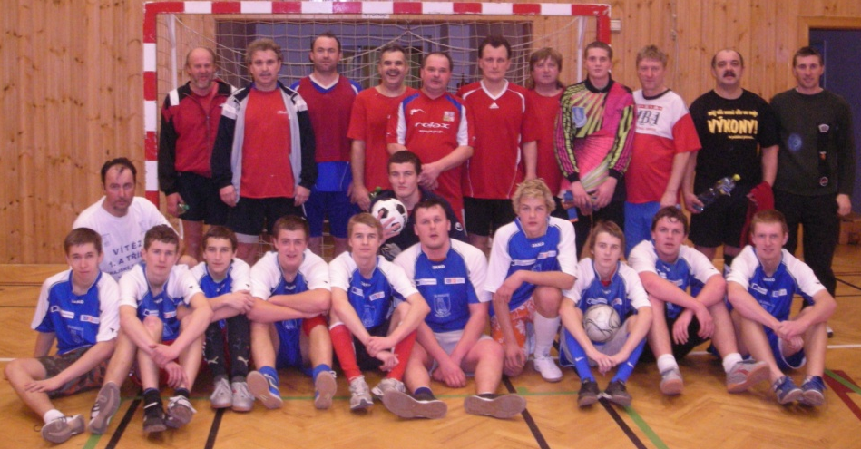

Dívka roku

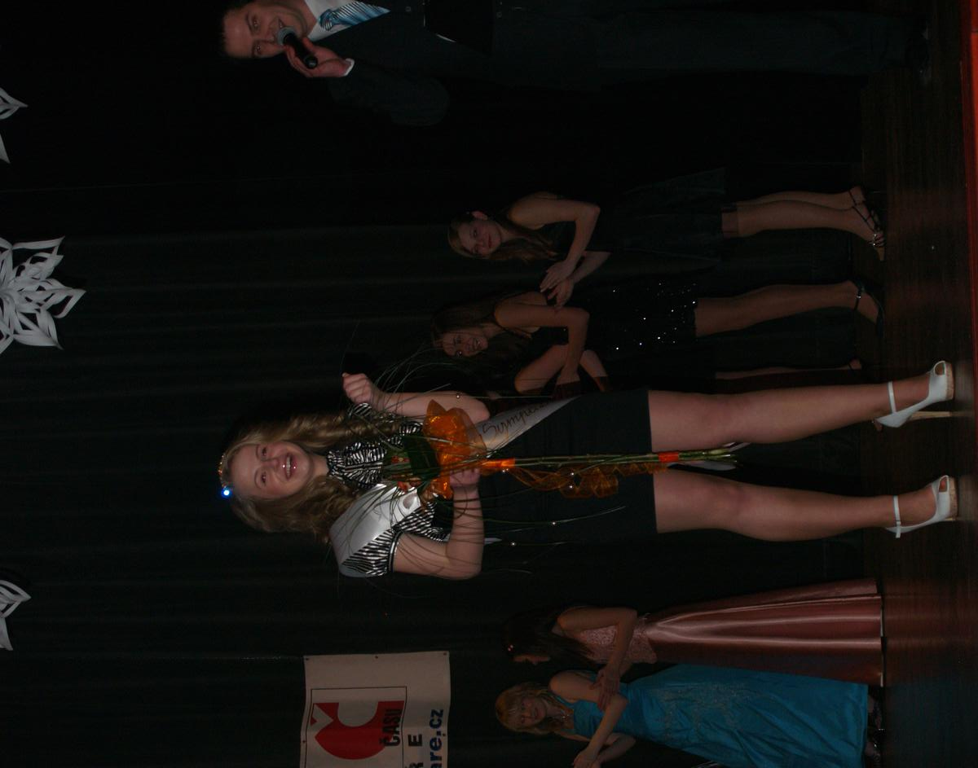
V sobotu 26. února 2011 se sjely do Bolatic krásné dívky z několika obcí Hlučínska, aby se utkaly o titul Dívka roku. Naši obec reprezentovala, mezi dívkami uspěla a na 3.místě se umístila i dívka z naší obce Tereza Wiederová, která zároveň získala i titul Miss Sympatie. K tomuto úspěchu srdečně blahopřejeme. (sd)

Akce v naší obci na jaře

24.4. Velikonoční zábava Oldřišovka-speciál
30.4. Pálení čarodějnic Sdružení maminek
30.4. Stavění máje Chovatelé holubů
7.5. Den matek Sdružení maminek
21.5. Setkání občanů na hranici Hasiči
28.5. Kácení máje Chovatelé holubů

Na všechny tyto akce budou občané pozváni formou plakátů, kde budou rovněž uvedeny bližší informace.
(sd)

Fotografie ze života v naší obci můžete najít na www.oldrisov.cz nebo přímo http://oldrisovfotky.rajce.idnes.cz/.
Videozáznamy pak na www.hlucinsko.tv.

Zprávičky naší sovičky - zpravodaj obce Oldřišov
Za vydání zodpovídá – Mgr. Simona Drabčíková
duben 2011– vychází jako občasník
Děje se kolem Vás něco zajímavého? Dejte nám vědět:
e-mail: zpravickynasisovicky@seznam.cz
Vyhrazujeme si právo na případné redakční úpravy textů!

